Predecir los fallos, prevenir las pérdidas
La supervisión del estado de los soportes de almacenamiento ayuda a evitar costosos períodos de inactividad
El sistema operativo en tiempo real de B&R, Automation Runtime, permite ahora registrar automáticamente los datos relativos al estado de los soportes de almacenamiento para ofrecer a los operarios y al personal de mantenimiento de las máquinas advertencias preventivas de fallos inminentes. Los soportes de almacenamiento pueden sustituirse antes de que un fallo provoque la pérdida de datos y costosos períodos de inactividad. B&R es una de las primeras empresas en llevar esta función de tipo comercial a los sistemas de funcionamiento industrial integrados.
"El fallo de un dispositivo de almacenamiento puede resultar desastroso", afirma el director de productos de B&R, Varad Darji. "Aunque se realicen copias de seguridad, siempre se pierden algunos de los últimos datos y ajustes modificados. Incluso puede afectar a toda la máquina, lo que supone una costosa pérdida de productividad hasta que un técnico sustituya el servoaccionamiento y restablezca la configuración". La nueva función Storage Health Data está disponible con una sencilla actualización del entorno de ingeniería Automation Studio de B&R.
Aviso preventivo para técnicos y operarios
Sin necesidad de realizar ninguna programación adicional, los datos de Storage Health Data pueden consultarse en la herramienta basada en la web System Diagnostics Manager de B&R, lo que permite al personal de mantenimiento recomendar la sustitución de los soportes de almacenamiento durante el período de inactividad programado de forma proactiva. También pueden programarse funciones de la HMI que permitan a los operarios ver directamente en su pantalla de la HMI el momento en que un servoaccionamiento alcanza un umbral definido, como por ejemplo el 80% de su vida útil.

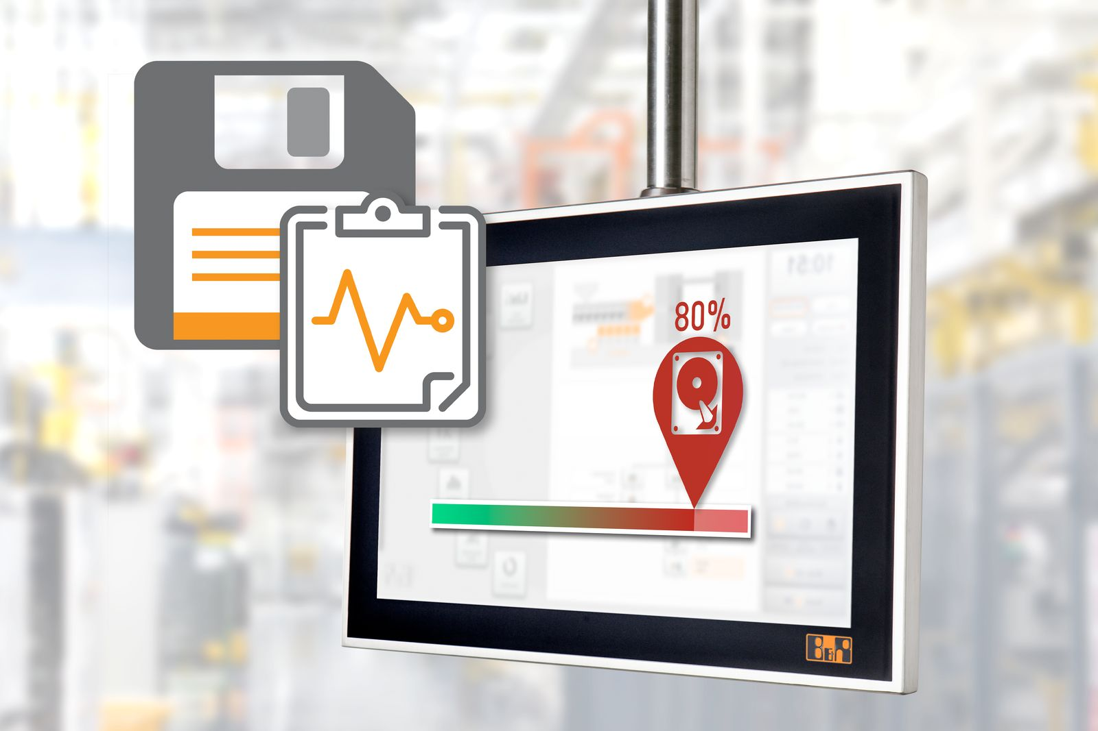
Cuando se pueden detectar los signos de un fallo inminente, se pueden sustituir los soportes de almacenamiento antes de que un fallo provoque la pérdida de datos y costosos períodos de inactividad.

Acerca de B&R
B&R, empresa perteneciente al Grupo ABB y con sede en Austria, es líder mundial en automatización industrial. B&R combina tecnología de vanguardia con ingeniería avanzada para proporcionar a usuarios de todos los sectores soluciones completas para la automatización de máquinas y fábricas, Motion Control, HMI y tecnología de seguridad integrada. El catálogo de productos se completa con estándares de comunicación de IoT industrial que incluyen OPC UA, POWERLINK y openSAFETY. Gracias a su única herramienta de software Automation Studio, B&R redefine constantemente el futuro de la ingeniería de automatización. El espíritu innovador que mantiene a B&R a la vanguardia de la automatización industrial está impulsado por el compromiso de simplificar los procesos y superar las expectativas de los clientes.Para más información, visite www.br-automation.com.
Para más información, visite www.br-automation.com.

